公开招标文件
（政府采购电子交易项目）

项目名称：浙江金七门核电项目进厂道路（隧道监控量测、超前地质预报及高边坡稳定性监测）

编 号：DFXXS工字2024-030号

采 购 人：象山县交通运输局
采购代理机构：浙江德方兴项目管理咨询有限公司
编制时间：2024年11月

目 录

第一章 招标公告 1
第二章 采购需求 5
第三章 投标人须知 20
第四章 评标办法及评分标准 36
第五章 采购合同 43
第六章 投标文件格式及附件 46

第一章 招标公告
项目概况
浙江金七门核电项目进厂道路（隧道监控量测、超前地质预报及高边坡稳定性监测）招标项目的潜在投标人应在政府采购云平台（http://www.zcygov.cn）获取（下载）招标文件，并于2024年 12 月 16 日9：30 （北京时间）前提交（上传）投标文件。

一、项目基本情况
项目编号：DFXXS工字2024-030号
项目名称：浙江金七门核电项目进厂道路（隧道监控量测、超前地质预报及高边坡稳定性监测）
预算金额（元）：2900000.00
最高限价（元）：2899500.00
采购需求：详见采购文件第二章
标项一
标项名称: 浙江金七门核电项目进厂道路（隧道监控量测、超前地质预报及高边坡稳定性监测）
数量:1
预算金额（元）: 2900000.00
最高限价（元）: 2899500.00
合同履约期限：自合同签订之日起至相关工作检测完成（监测服务根据工程进度开展，服务期限不超过施工工期，第1标段、第2标段二年，第3标段四年半。）
简要规格描述或项目基本概况介绍、用途：详见采购文件第二章采购需求
本项目不接受联合体投标
备注：/

二、申请人的资格要求：
1、满足《中华人民共和国政府采购法》第二十二条规定；未被“信用中国”（www、creditchina、gov、cn)、中国政府采购网（www、ccgp、gov、cn）列入失信被执行人、重大税收违法案件当事人名单、政府采购严重违法失信行为记录名单。

2、落实政府采购政策需满足的资格要求：无。
3.本项目的特定资格要求：投标人须具有市场监督管理部门核发的有效企业法人营业执照或事业单位法人证书，其本身或内设机构具有交通运输主管门颁发的公路工程综合甲级工程试验检测机构等级证书或桥梁隧道工程专项试验检测等级证书；具有省级及以上市场监督管理部门颁发的有效的资质认定（CMA）合格证书，并在人员组成结构、业绩、试验检测设备、履约信誉等方面满足强制性资格条件要求。

三、获取招标文件
时间：2024年 11 月 8 日至2024年11 月 15 日，每天上午00:00至12:00，下午12:00至23:59（北京时间，线上获取法定节假日均可，线下获取文件法定节假日除外）
地点（网址）：政采云平台（https：//www.zcygov.cn）
方式：1、投标人登录政采云平台（https://login.zcygov.cn/user-login/#/login）的注册账号后，进入政采云系统“项目采购”模块“获取采购文件”菜单，进行网上获取采购文件。如有疑问请及时咨询网站客服，咨询电话：95763。
2、获取招标文件前，投标人应按照《浙江省政府采购投标人注册及诚信管理暂行办法》的规定在“浙江政府采购网（http://zfcg.czt.zj.gov.cn/）”上进行投标人注册申请，并通过财政部门的终审后登记加入到“浙江省政府采购投标人库”。中标或成交投标人必须注册并登记加入“浙江省政府采购投标人库”。具体要求及注册申请流程详见《浙江省政府采购投标人注册及诚信管理暂行办法》（浙财采监字{2009}28号）和浙江政府采购网“网上办事指南”的“投标人注册申请”。如未注册的投标人，请注意注册所需时间。
售价（元）：0

四、提交投标文件截止时间、开标时间和地点
提交投标文件截止时间：2024年 12 月 16 日 9：30 （北京时间）
投标地点（网址）：政采云平台（https://www.zcygov.cn）在线提交电子加密投标文件；备份投标文件在提交投标文件截止时间前邮寄到达或送达采购代理机构（如提供）。
开标时间：2024年 12 月 16 日 9：30 （北京时间）
开标地点（网址）：政采云平台（https://www.zcygov.cn）

五、公告期限
自本公告发布之日起5个工作日。
- 其他补充事宜
1、投标人认为采购文件使自己的权益受到损害的，可以自获取采购文件之日或者采购文件公告期限届满之日（公告期限届满后获取采购文件的，以公告期限届满之日为准）起7个工作日内，以书面形式向采购人和采购代理机构提出质疑。质疑投标人对采购人、采购代理机构的答复不满意或者采购人、采购代理机构未在规定的时间内作出答复的，可以在答复期满后十五个工作日内向同级政府采购监督管理部门投诉。质疑函范本、投诉书范本请到浙江政府采购网下载专区下载。

2、其他事项：
（1）本项目实行网上投标，采用电子投标文件。若投标人参与投标，自行承担投标一切费用；
（2）标前准备：各投标人应在投标截止时间前确保成为浙江政府采购网正式注册入库投标人，并完成CA数字证书办理（完成CA数字证书办理预计一周左右，请投标人自行把握时间）。因未注册入库、未办理CA数字证书等原因造成无法投标或投标失败等后果由投标人自行承担。CA数字证书相关操作可参考“浙江政府采购网（https://zfcg.czt.zj.gov.cn）-下载专区-电子交易客户端-CA驱动和申领流程”；
（3）各投标人应按照本项目招标文件和政府采购云平台的要求编制、加密并递交投标文件。投标人在使用系统进行投标的过程中遇到涉及平台使用的任何问题，可致电政府采购云平台技术支持热线咨询，联系方式：95763；
（4）投标人通过政府采购云平台电子投标工具制作投标文件，电子投标工具在浙江政府采购网（相关操作可参考“浙江政府采购网（https://zfcg.czt.zj.gov.cn）-下载专区-电子交易客户端-政采云电子交易客户端”。）下载并安装，投标文件制作具体流程详见政府采购云平台；
（5）投标人在“政府采购云平台”完成“电子加密投标文件”的上传提交之外，还应当提供电子备份投标文件（以U盘或光盘存储的电子备份投标文件），以用于异常情况处理；
（6）电子备份投标文件并非强制要求，投标人可自行决定是否提交，如提交电子备份投标文件的应于提交投标文件截止时间前，将以U盘或光盘存储的电子备份投标文件密封包装，在规定时间前递交至规定地点。如因投标人未提交电子备份文件而导致投标无效的，后果由投标人自行承担。投标人仅提供电子备份投标文件的，投标无效；

（7）投标人可采用邮寄（含快递）方式或现场方式递交备份投标文件
①邮寄送达：邮寄地址：宁波市象山县沿区路18号（接收人：黄琪琪，联系电话：13486068916）。投标人应充分考虑邮寄所需的时间，在邮件发出后及时告知接收人并保持联系，并将邮件单号发送至代理机构电子邮箱（电子邮箱：904814783@qq.com），以便采购代理机构查询物流记录。各投标人应当确保备份投标文件的密封包装在邮寄过程保持完好，并在邮寄包裹上注明项目名称、采购编号，因邮寄造成电子备份投标文件密封破损而不符合招标文件对投标文件的密封要求、或邮寄过程中导致备份投标文件未在投标截止时间前送达的，代理机构将拒绝其投标文件。至少在投标截止时间前一日，与接收人确认邮件送达情况，确保投标文件能按时送达。因投标文件未及时送达引起的相关责任由投标人自行承担。各投标人自行考虑邮寄在途时间，投标文件送达时间以代理机构工作人员实际签收时间为准；
②电子备份投标文件如需现场递交的，投标人代表在投标截止时间前将电子备份投标文件送至开标地点：象山县公共资源交易中心四楼（象山县丹西街道象山港路300号四楼开标室）。
（8）落实的政策：《政府采购促进中小企业发展管理办法》（财库〔2020〕46号）、《关于促进残疾人就业政府采购政策的通知》（财库[2017]141号）、《关于政府采购支持监狱企业发展有关问题的通知》(财库[2014]68号)。
（9）本招标公告附件中的招标文件仅供阅览使用，投标人应在规定的招标文件获取期限内在政采云平台登录上述投标人注册的账号后获取招标文件申请并下载了招标文件后才视作依法获取招标文件（法律法规所指的投标人获取招标文件时间以投标人完成获取招标文件申请后下载招标文件的时间为准）。未在规定的招标文件提供期限内或未按上述方式获取招标文件的，其投标均视为无效，并不得对招标文件提起质疑投诉。

七、对本次采购提出询问、质疑、投诉，请按以下方式联系

1、采购人信息
名 称：象山县交通运输局
地 址：象山县天安路999号南部商务区2号楼11楼
项目联系人（询问）： 张老师
项目联系方式（询问）： 0574-89387825
质疑联系人： 周老师
质疑联系方式： 0574-89387814

2.采购代理机构信息
名 称：浙江德方兴项目管理咨询有限公司
地 址：宁波市象山县沿区路18号
传 真：/
项目联系人（询问）：黄老师
项目联系方式（询问）：13486068916
质疑联系人：周老师
质疑联系方式：13957419153

3.同级政府采购监督管理部门
名 称：象山县财政局政府采购管理办公室
地 址：象山县丹西街道丹峰西路163号
传 真：/
联系人：林老师
监督投诉电话：0574-65753557

采购需求

一、采购内容

1、招标内容
本项目主要进厂道路路线起点位于犁头谗东南侧顺接规划石浦-鹤浦通道，起点桩号 K0+000，路线沿樊岙港东侧布线，在灯盏屋附近上跨樊岙港，从里川洞东侧新建高坎头隧道穿山而过，在下排厂及李沙棚中间布线，在马小坦村西侧新建华山隧道后往南田墩和大南田村中间布线，然后在凤凰山村东侧及牧童岙村西侧穿出，新建大岗头隧道穿山而过到达路线终点，路线终点位于金电厂区东侧电站出口处，主要进厂道路全长 10.260km，主要进厂道路采用双向二车道二级公路标准建设，设计速度 60km/h，次要进厂道路采用双向二车道三级公路标准建设，设计速度 30km/h。
次要进厂道路：路线起点在牧童岙村附近顺接现状南金线，起点桩号K7+380，路线新建水湖涂隧道穿山而过，经水湖涂村东侧，杨柳坑西侧后，路线终点位于金电电厂西侧进口处，次要进厂道路路线全长 4.106km。 本项目主要进厂道路路线起点位于犁头谗东南侧顺接规划石浦-鹤浦通道，自北向南展线，设高坎头隧道至高坎头村，华山隧道至马小坦村，新建大岗头隧道穿山而过到达路线终点，路线终点位于金电厂区东侧电站出口处，主要进厂道路全长 10.260km。主要道路设桥梁约 360m/9 座；隧道 2690m/3座。
次要进厂道路起点在牧童岙村附近顺接现状南金线，起点桩号 K7+380，路线新建水湖涂隧道穿山而过，经水湖涂村东侧，杨柳坑西侧后，路线终点位于金电电厂西侧进口处，路线全长 4.106km。次要道路设隧道 285m/1 座。
合同服务期：自合同签订之日起至相关工作检测完成（监测服务根据工程进度开展，服务期限不超过施工工期，第1标段、第2标段二年，第3标段四年半。）
- 服务清单

浙江金七门核电项目进厂道路（隧道监控量测、超前地质预报及高边坡稳定性监测）
一、隧道监控量测及超前地质预报清单
序号 | 项目 | 子 目 名 称 |  | 单位 | 数量 | 备注
1 | 必测项目 | 洞内、外观察 |  | 断面 | 972 | 每3m/次
2 | 必测项目 | 周边位移 |  | 断面 | 164 | Ⅳ级、Ⅲ级20m/断面、Ⅴ级10m/断面
3 | 必测项目 | 拱顶下沉 |  | 断面 | 164 | Ⅳ级、Ⅲ级20m/断面、Ⅴ级10m/断面
4 | 必测项目 | 地表下沉 |  | 断面 | 16 | 每个洞口2个断面
7 | 必测项目 | 爆破振动 |  | 断面 | 120
1 | 选测项目 | 锚杆轴力 |  | 断面 | 7
2 | 选测项目 | 支护、衬砌内应力、表面应力及裂缝量测 |  | 断面 | 7
3 | 选测项目 | 钢拱架支撑内力 |  | 断面 | 7
二、超前地质预报清单
1 | 超前地质预报 | 超前地质预报 |  | 次 | 119 | 每25m/次
三、高边坡监测类报清单
1、监测
序号 | 监测内容 | 单位 | 数量 | 每测点观测次数 |  | 备注
1 | 位移桩水平位移观测 | 点 | 48 | 50
2 | 位移桩竖向位移观测 | 点 | 48 | 50
5 | 边坡巡视 | 座 | 3 | 50
2、材料及埋设
序号 | 分项内容 | 单位 | 数量 |  |  | 备注
1 | 位移桩 | 点 | 48
3 | 基准点 | 点 | 9

二、监测技术要求

1、执行依据
检测人在试验检测工作中必须使用中华人民共和国《工程建设标准强制性条文》（公路工程、水运工程部分）和下述标准、规范（不限于）：

1. 试验检测技术标准与规范
1.1 通用部分
- JGJ/T193 |  | 《混凝土耐久性检验评定标准》
- GB50204 |  | 《混凝土结构施工质量验收规范》
- GB50205 |  | 《钢结构工程施工质量验收规范》
- GB50026 |  | 《工程测量规范》
- JGJ 8 |  | 《建筑变形测量规程》
- GB/T 12897 |  | 《国家一、二等水准测量规范》
- GB/T 12898 |  | 《国家三、四等水准测量规范》
- GB50497 |  | 《建筑基坑工程监测技术规范》
- GB 50202 |  | 《建筑地基基础工程施工质量验收规范》
- GB/T 50344 |  | 《建筑结构检测技术标准》
- JGJ 106 |  | 《建筑基桩检测技术规范》
- JGJ79 |  | 《建筑地基处理技术规范》
- JGJ/T23 |  | 《回弹法检测混凝土抗压强度技术规程》
- CECS 02 |  | 《超声回弹综合检测混凝土强度技术规程》
- CECS 03 |  | 《钻芯法检测混凝土强度技术规程（附条文说明）》
- CECS 21 |  | 《超声法检测混凝土缺陷技术规程》
- JT/T 694 |  | 《悬索桥主缆系统防腐涂装技术条件》
- JT/T 695 |  | 《混凝土桥梁结构表面涂层防腐技术条件》
- GB/T50152 |  | 《结构试验方法标准-混凝土结构试验方法标准》
- CECS22 |  | 《岩土锚杆（索）技术规程》
- 浙江省交通工程建设工程质量和安全生产管理办法（省政府令第300号）
1.2 公路工程专用部分
- JTG B01 |  | 《公路工程技术标准》
- JTJ 002 |  | 《公路工程名词术语》
- JTG F80/1 |  | 《公路工程质量检验评定标准第一册（土建工程）》
- GB50300 |  | 《建筑工程施工质量验收统一标准》
- GB50203 |  | 《砌体结构工程施工质量验收规范》
- JTG D60 |  | 《公路桥涵设计通用规范》
- JTG/T D65 |  | 《公路斜拉桥设计细则 》
- JTG D61 |  | 《公路圬工桥涵设计规范》
- JTG D62 |  | 《公路钢筋混凝土及预应力混凝土桥涵设计规范》
- JTG D63 |  | 《公路桥涵地基与基础设计规范》
- JTG D70 |  | 《公路隧道设计规范》
- JTG/T J21 |  | 《公路桥梁承载能力检测评定规程》
- JTG/T H21 |  | 《公路桥梁技术状况评定标准》
- JTG F10 |  | 《公路路基施工技术规范》
- JTG F40 |  | 《公路沥青路面施工技术规范》
- JTG F41 |  | 《公路沥青路面再生技术规范》
- JTJ 034 |  | 《公路路面基层施工技术规范》
- JTG F30 |  | 《公路水泥混凝土路面施工技术规范》
- JTG/T F50 |  | 《公路桥涵施工技术规范》
- JTG F60 |  | 《公路隧道施工技术规范》
- JTG/T F60 |  | 《公路隧道施工技术细则》
- JTG/T F72） |  | 《公路隧道交通工程与附属设施施工技术规范》
- JTG F71 |  | 《公路交通安全设施施工技术规范》
- JTG E60 |  | 《公路路基路面现场测试规程》
- JTG C10 |  | 《公路勘测规范》
- JTG/T C22 |  | 《公路工程物探规程》
- JT/T 280 |  | 《路面标线涂料》
- JT/T 281 |  | 《公路波形梁钢护栏》
- JT/T 457 |  | 《公路三波形梁钢护栏》
- JT/T 374 |  | 《隔离栅技术条件》
- GB/T 24725 |  | 《突起路标》
- GB/T18833 |  | 《公路交通标志反光膜》
- GB/T16311 |  | 《道路交通标线质量要求和检测方法》
- GB/T23827 |  | 《道路交通标志板及支撑件》
- GB/T 24970 |  | 《轮廓标》
- JTG/T F80-01 |  | 《公路工程桩基动测技术规程》
- 《公路工程竣（交）工验收办法》（交通部2004年第3号令）
- 《公路工程竣（交）工验收办法实施细则》（交公路发【2010】65号）
- 《浙江省公路工程竣（交）工验收办法》（浙交【2019】184号）

- 采购人根据工程需要另行补充的试验检测技术要求

（1）本项目施工合同招标文件中的技术规范；
（2）采购人有关第三方试验检测工作的内容（见本项目工作内容清单）。
注：1. 当上述标准、规范、规程等文件如有不一致之处，按照标准和要求高者执行，并且应满合同条款的要求。
2. 检测人在第三方试验检测工作中使用或参考上述标准、规范以外的技术标准、规范时，应征得采购人的同意。

3. 在检测过程中，如果国家或有关部门颁布了新的技术标准或规范，则应采用新的标准或规范进行作业。
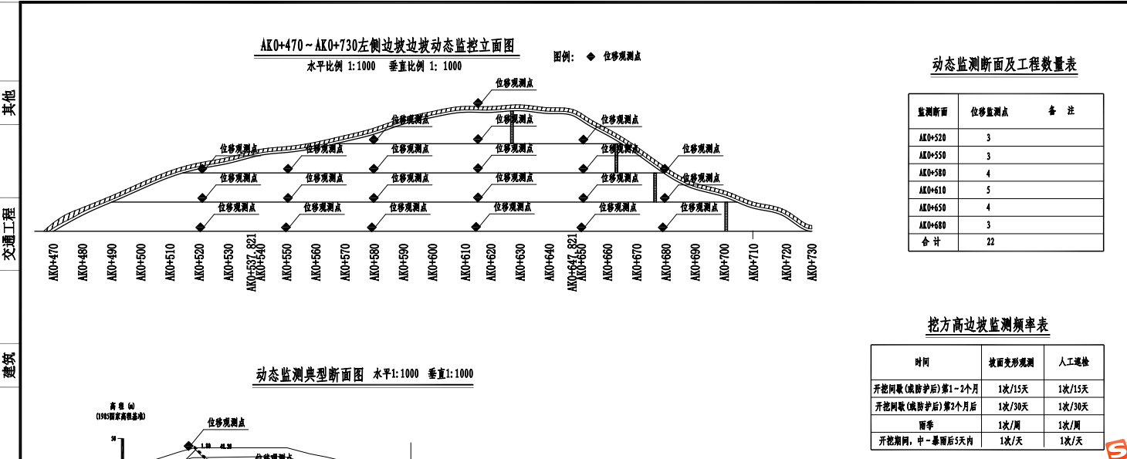

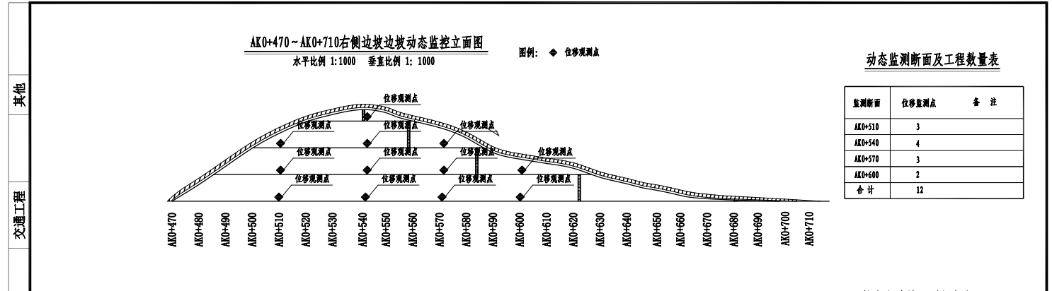
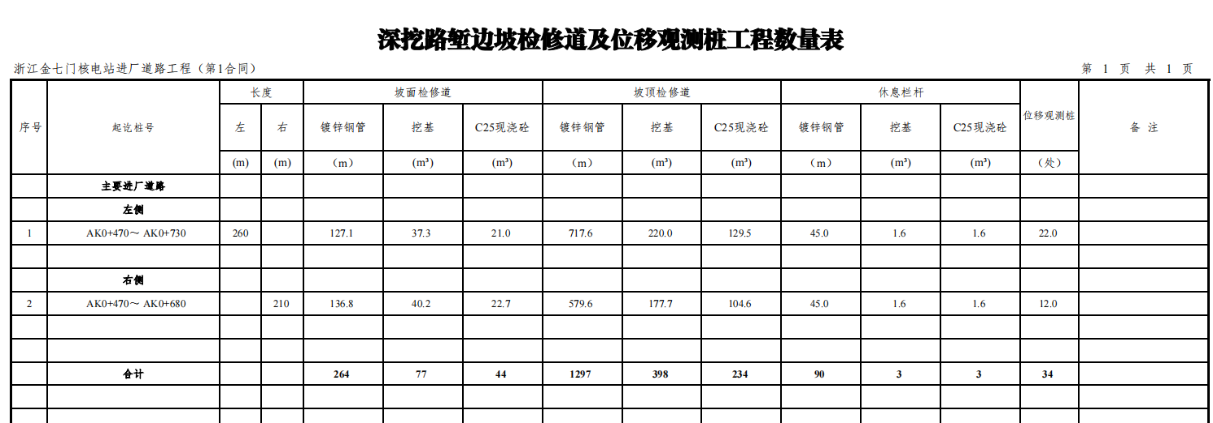

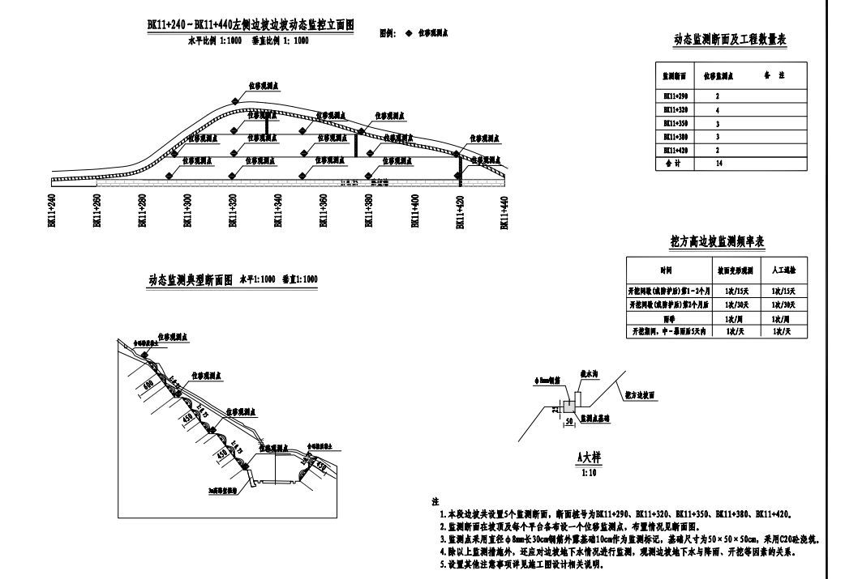
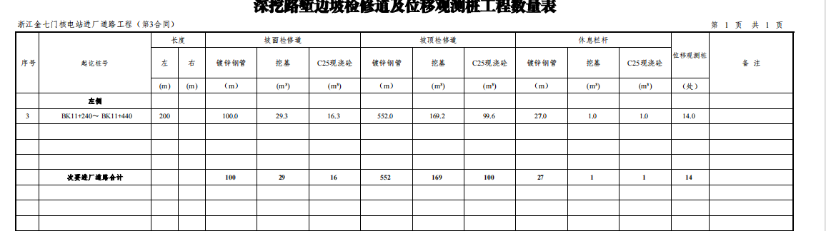

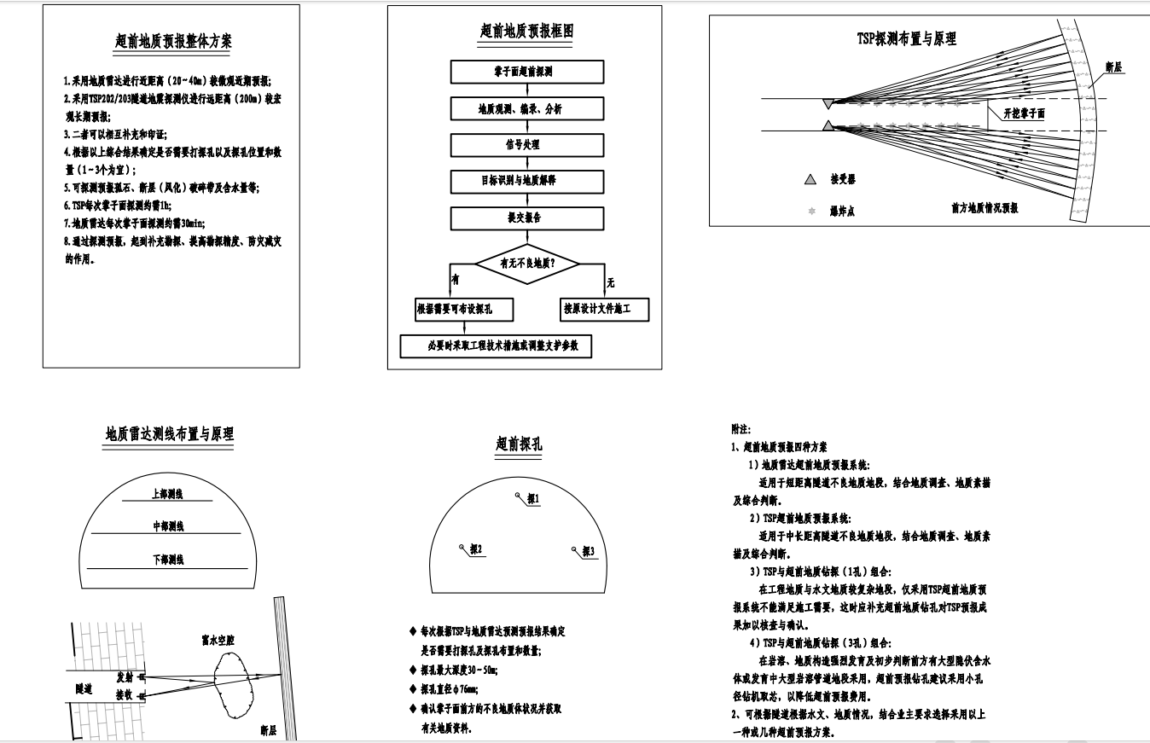
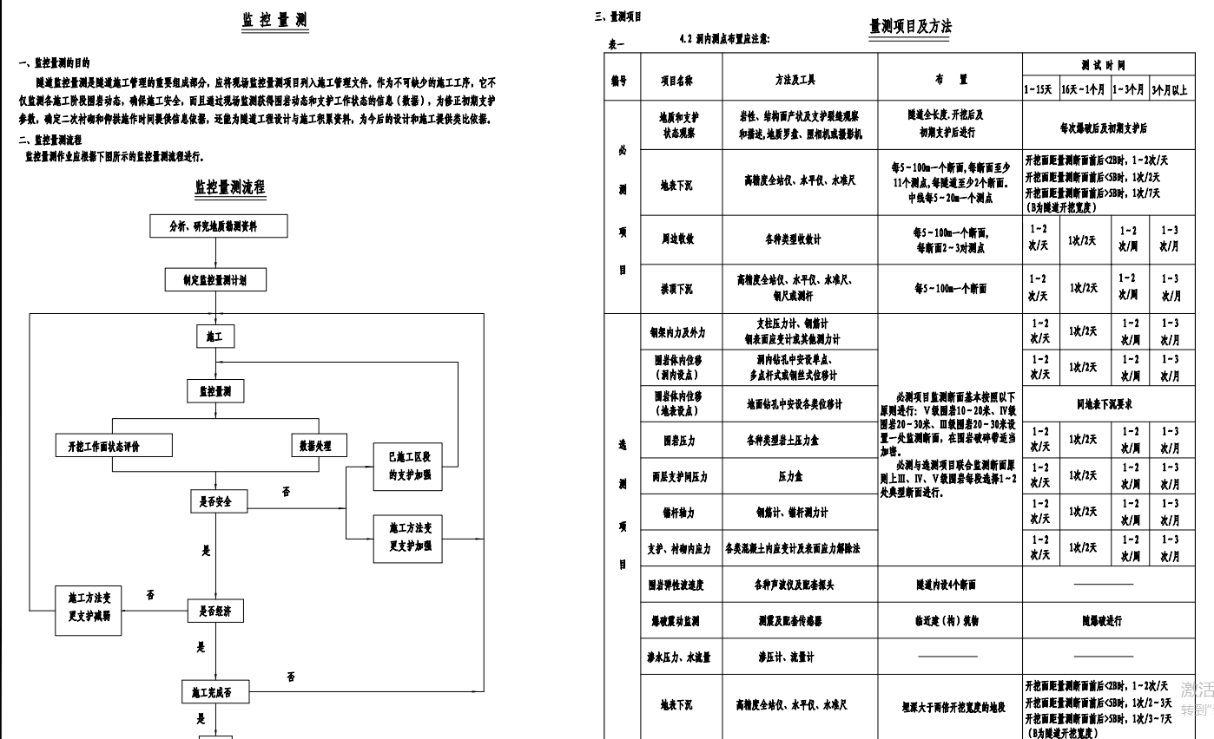
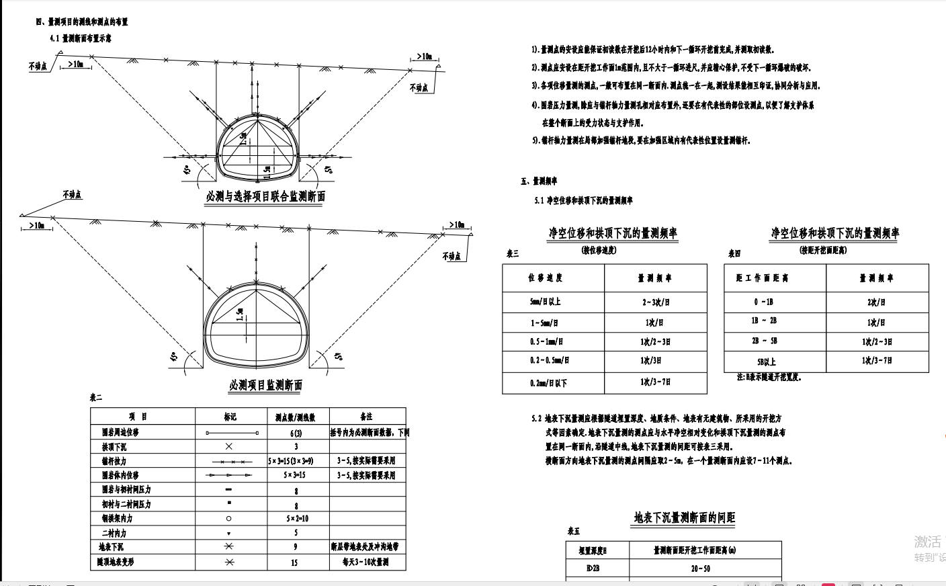
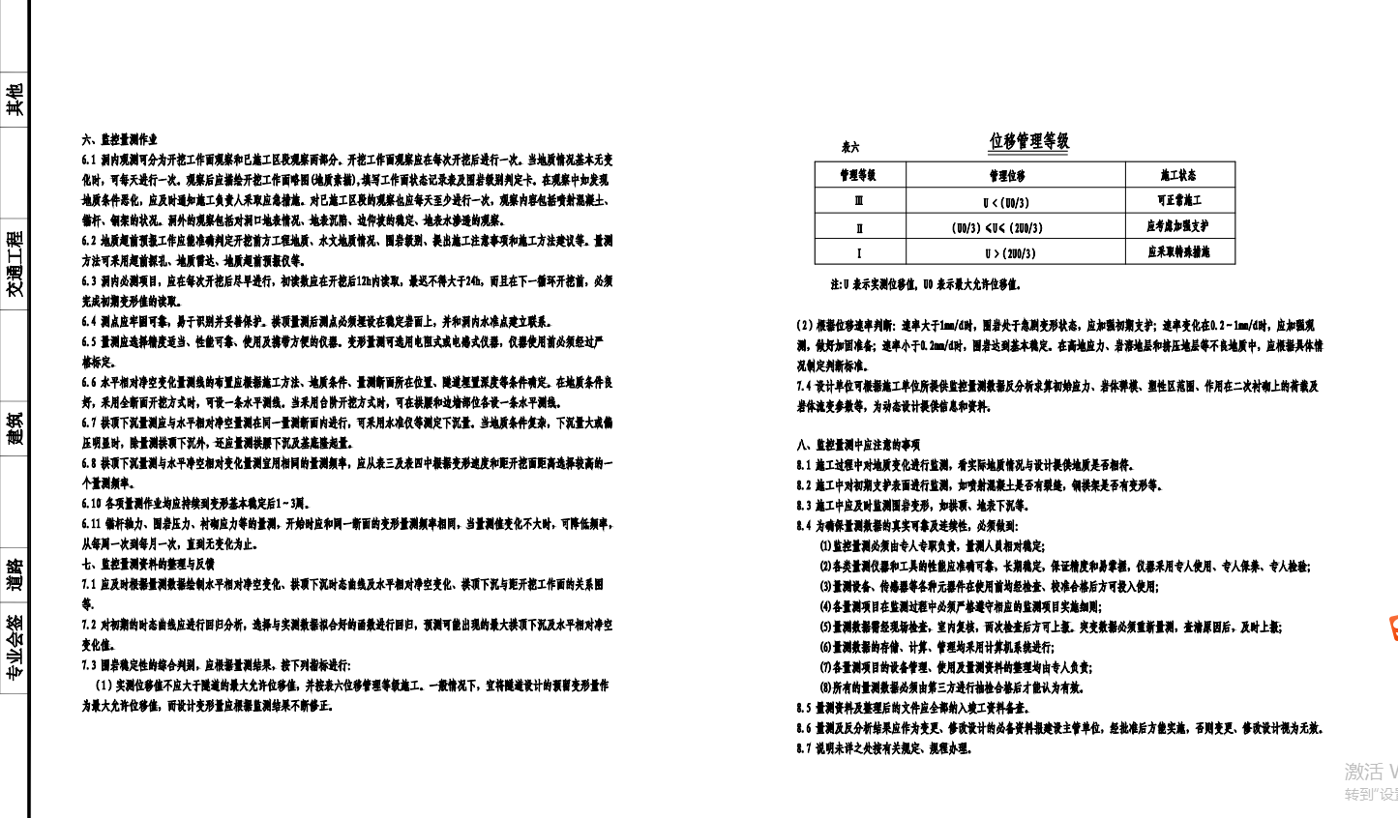
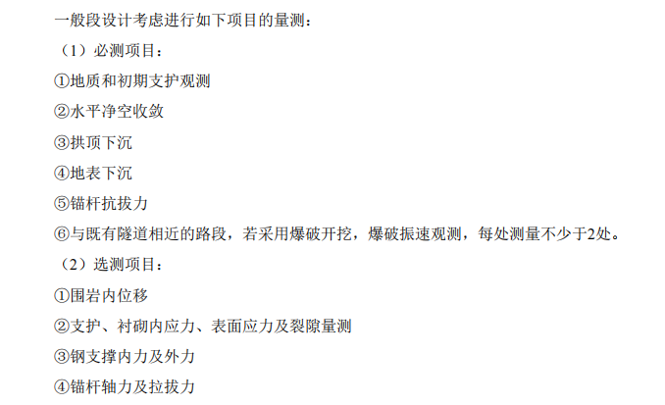

三、商务条款
序号 | 内 容
采购数量 | 合同履行时，具体的清单内容和数量以采购人实际需求为准，根据中标人的单价及实际数量按实结算。
服务期限及地点 | 服务期限：自合同签订之日起至相关工作检测完成（监测服务根据工程进度开展，服务期限不超过施工工期，第1标段、第2标段二年，第3标段四年半。）  服务地点：业主指定地点
付款方式 | 付款方式：  （1）合同签订后7个工作日内，支付签约合同价的30%作为预付款，支付前，中标人需提交等额预付款保函且经采购人认可。  （2）工程价款每季度支付一次，采购人向中标人支付当期实际完成工程量价款的90%工程价款，余款待中标人完成所有监测服务、提交所有监测报告后30天内一次性付清。  注：在签订合同时，中标人明确表示无需预付款或者主动要求降低预付款比例的，以中标人承诺书为准。
履约保证金 | 无
验收标准 | 应符合国家或行业有关的质量标准或验收规范并按照中标人提供的投标文件及中标人和采购人签订的政府采购合同为标准进行验收。  具体要求详见采购文件技术要求。

投标人须知

一、总则

（一）适用范围
本采购文件适用于本采购项目的招标、投标、评标、定标、验收、合同履约、付款等行为（法律、法规另有规定的，从其规定）。

（二）定义
1、“采购人”系指组织本次招标的采购单位。
2、“代理机构”系指浙江德方兴项目管理咨询有限公司。
3、“投标人”系指提交投标文件的投标人。
4、“货物”系指投标人按招标文件规定，须向采购人提供的一切设备、保险、税金、备品备件、工具、手册及其它有关技术资料和材料。
5、“服务”系指招标文件规定投标人须承担的满足采购需求的各项服务。
6、“项目”系指投标人按采购文件规定向采购人提供的服务。
7、“书面形式”包括信函、传真、电函等。
8、“同级政府采购监管部门”系指象山县财政局政府采购管理办公室。
9、“▲”系指实质性响应条款。

（三）招标方式
本次招标采用公开招标方式进行。

（四）投标费用说明
无论投标过程和结果如何，投标人自行承担与投标有关的全部费用（采购文件有其他规定除外）。

（五）转包与分包
本项目不允许转包；未经采购人允许，不得分包。

（六）联合体投标
本项目不接受联合体投标。

（七）踏勘现场
1、本项目不统一组织现场踏勘，投标人可以对项目实施现场及周围环境进行自行踏勘，以便获取有关编制投标文件和签署合同所涉及现场的资料。投标人应承担自身踏勘现场所发生的费用。
2、如有需要，采购人统一向投标人提供的有关现场的数据和资料，是采购人现有的能被投标人利用的资料，采购人对投标人做出的任何推论、理解和结论不负责任。
3、经采购人允许，投标人可为踏勘目的进入采购人的项目现场，但投标人不得因此使采购人承担有关的责任和蒙受损失。投标人应承担踏勘现场的责任和风险。
4、无论投标结果如何，投标人自行承担其所有与参加投标有关的全部费用。投标文件一律不退还。

（八）预算价/最高限价
▲本次公开招标设有最高限价为人民币2899500元；投标报价超过最高限价的，投标无效。

（九）其他说明
1、提供相同品牌产品且通过资格审查、符合性审查的不同投标人参加同一合同项下投标的，按一家投标人计算。(如适用)
（1）若采用综合评分法进行评审的，评审后得分最高的同品牌投标人获得中标人推荐资格；评审得分相同的，由评标委员会按照采购文件规定的方式确定一个投标人获得中标人的推荐资格，采购文件未规定的采取随机抽取的方式确定，其他同品牌投标人不作为中标候选人。
（2）若采用最低评标价法进行评审的，以报价最低的投标人参加评审，报价相同的，由评标委员会按照采购文件规定的方式确定一个投标人获得中标人的推荐资格，采购文件未规定的采取随机抽取的方式确定，其他投标无效。
（3）投标人使用相同制造产品（相同制造产品是指采购文件中指定的“核心产品”）作为其项目的一部分，按一家投标人认定。
▲2、投标人在投标活动中提供任何虚假材料,其投标无效，并报监管部门查处；中标后发现的,中标人须依照相关规定赔偿采购人，且民事赔偿并不免除违法投标人的行政与刑事责任。

3、关于知识产权
（1）投标人必须保证，采购人在中华人民共和国境内使用投标货物、资料、技术、服务或其任何一部分时，享有不受限制的无偿使用权，如有第三方向采购人提出侵犯其专利权、商标权或其它知识产权的主张，该责任应由投标人承担。
（2）投标报价应包含所有应向所有权人支付的专利权、商标权或其它知识产权的一切相关费用。
（3）系统软件、通用软件必须是具有在中国境内的合法使用权或版权的正版软件，涉及到第三方提出侵权或知识产权的起诉及支付版税等费用由投标人承担所有责任及费用。

4、投标人的风险
▲（1）投标人应详细阅读采购文件中的全部内容和要求，按照采购文件的要求提交投标文件，没有按照采购文件要求提供投标文件和资料导致的风险由投标人承担,并对所提供的全部资料的真实性承担法律责任。
（2）无论因何种原因导致本次采购活动终止致投标人损失的，相关责任人均不承担任何责任。
5、不同投标人的投标文件出自同一终端设备或在相同Internet主机分配地址（相同IP地址）的，且经询标澄清投标人无令人信服的理由和可靠证据证明其合理性的，将会被认定为串通投标，其投标无效。
6、重要提醒：价格是评标的重要因素之一，但最低价不是中标的唯一依据。
7、解释：本采购文件的解释权属于采购人和浙江德方兴项目管理咨询有限公司。
8、招标文件的标题和序号只是为了查阅方便，不影响对招标文件的理解。
9、投标人提交的投标文件针对招标文件同一条款出现不同表述（响应）的，在合同签订或履行中发现存在上述情形的，按照有利于采购人的标准执行。
10、招标文件要求携带原件备查的资料，如该资料可以通过互联网或者相关信息系统查询的，投标人能够当场提供账号、网址等进行查询、核实资料真伪及有关数据的，视同提供了原件。
11、投标人应当及时维护政采云注册信息，包含但不仅限于单位银行账户信息等。

二、采购文件

（一）采购文件的构成
本采购文件由以下部份组成：
1、招标公告
2、采购需求
3、投标人须知
4、评标办法及评分标准
5、政府采购合同主要条款
6、投标文件格式及附件
7、本项目采购文件的澄清、答复、修改、补充的内容

（二）投标人的风险
投标人没有按照采购文件要求提供全部资料，或者投标人没有对采购文件在各方面作出实质性响应是投标人的风险，并可能导致其投标被拒绝。

（三）招标文件的澄清与修改
1、投标人下载招标文件后，应认真阅读本招标文件的所有内容，发现其中有误或有不合理要求的，投标人须在规定时间前以书面形式(包括书面文字、传真等)要求采购人澄清。逾期提出的，采购人将不予受理。采购代理机构与采购人研究后，对认为有必要回答的问题，采购人将补充（更正内容）以网上发布公告的形式通知所有投标人，补充（更正）内容是招标文件的组成部份。投标人可以通过政采云平台自行下载，以确认已阅知该澄清或修改内容，否则，由此导致的风险由投标人自行承担，采购人不承担任何责任。
2、招标文件澄清、答复、修改、补充的内容为招标文件的组成部分。当招标文件与招标文件的答复、澄清、修改、补充公告就同一内容的表述不一致时，以最后发出的文件或公告或通知为准。
3、在投标截止时间前，采购人有权修改招标文件，并以网站发布补充公告的形式通知所有投标人，通知中没有注明更改投标截止时间的视为截止时间不变。修改的文件作为招标文件的补充和组成部分，对所有投标人均有约束力。
4、投标人一旦参与本次招标活动，即被视为接受了本招标文件的所有内容，如有任何异议，均须在规定的答疑截止时间前提出。

三、投标文件组成

（一）投标文件组成说明
投标文件的组成包括资格证明文件、商务和技术文件、报价文件三部分组成。

1、资格证明文件

（1）投标人资格的承诺函（格式见附件）
（2）提供有效的企业法人营业执照（或事业法人登记证）、其他组织（个体工商户）的营业执照或者民办非企业单位登记证书复印件，如果有投标人名称变更的，应提供行政主管部门出具的变更证明文件复印件（加盖公章），并符合采购文件要求；若以不具有独立承担民事责任能力的分支机构投标，须取得具有法人资格的总公司的授权书，并提供总公司营业执照副本复印件（加盖公章）

（3）本项目落实政府采购政策需满足的资格要求

（4）特定的资格条件

2、商务和技术文件

（1）投标函（格式见附件）；
（2）法定代表人身份证明或法定代表人授权委托书（格式见附件）；
（3）评分索引表（格式见附件）；
（4）投标人基本情况表（格式见附件）；
（5）本项目负责人情况表（格式见附件）；
（6）商务条款响应表（格式见附件）；
（7）服务（货物）/技术需求响应表
（8）针对第二章《采购需求》和第四章《评标办法及评分标准》要求提供的资料（格式自拟）；

（9）同类业绩情况一览表（格式见附件）；
▲“商务和技术文件”中不得出现涉及投标价格的内容，否则作无效标处理。
- 报价文件
- 开标一览表（格式见附件）；
- 分项报价表（格式见附件）；
（3）中小企业声明函（格式见附件）；
（4）残疾人福利性单位声明函（非残疾人福利性单位无需提供本函)（格式见附件）；
▲注：法定代表人授权委托书必须由法定代表人签署（签名或印章）并加盖单位公章；投标人资格声明函、投标函、开标一览表必须由法定代表人或授权代表签署（签名或印章）并加盖单位公章。

（二）投标文件的份数
1、投标人应按本采购文件规定的格式和顺序编制投标文件，投标文件要求有目录并标注页码，投标文件内容不完整、编排混乱导致投标文件被误读、漏读或者查找不到相关内容的，是投标人的责任。

2、投标文件的份数：
本项目实行政采云网上投标，投标人应准备以下投标文件：
（1）上传到政府采购云平台的电子投标文件（含资格证明文件、商务和技术文件、报价文件）1份。
（2）以U盘或光盘存储的备份电子投标文件（含资格证明文件、商务和技术文件、报价文件）1份。

3、电子投标文件：投标人应根据政府采购云平台的要求及本采购文件规定的格式和顺序编制电子投标文件并进行关联定位。
4.投标文件不得涂改，若有修改错漏处，须加盖单位公章或者法定代表人或授权委托人签名或盖章。投标文件因字迹潦草或表达不清所引起的后果由投标人负责。
5.投标文件须由投标人在规定位置盖章并由法定代表人或法定代表人的授权委托人签署，投标人应写全称。

（三）投标文件的包装、递交、修改和撤回

1、以U盘或光盘储存的备份电子投标文件用封袋密封后递交。
2、包装封面上应注明投标人名称、投标人地址、电子备份投标文件、项目名称、项目编号，并加盖投标人公章。
3、未按规定密封或标记的投标文件将被拒绝，由此造成投标文件被误投或提前拆封的风险由投标人承担。
4、投标人在投标截止时间之前，可以对已提交的备份电子投标文件进行修改或撤回，修改后重新递交的备份电子投标文件应当按本采购文件的要求签署、盖章和密封。投标截止时间后，投标人不得撤回、修改投标文件。
5、投标人应当在投标截止时间前完成电子投标文件的传输递交，并可以补充、修改或者撤回电子投标文件。补充或者修改电子投标文件的，应当先行撤回原文件，补充、修改后重新传输递交。投标截止时间前未完成传输的，视为撤回投标文件。投标、响应截止时间后传输递交的投标、响应文件，将被拒收。

（四）投标文件的签署盖章
投标文件中需要加盖公章或签字的，加盖公章部分均采用CA签章，签字部分可由法定代表人或授权代表签字后扫描上传，也可采用CA法人章签章或授权代表CA签章。授权代表签字的，需提供法定代表人签署的法定代表人授权书。

（五）投标文件的有效期
▲1、投标文件有效期为自开标之日起 90 个日历日。
2、在特殊情况下，采购人可与投标人协商延长投标书的有效期，这种要求和答复均以书面形式进行。

3、同意延长有效期的投标人不能修改投标文件。
4、中标投标人的投标文件自开标之日起至合同履行完毕止均应保持有效。

（六）投标文件的语言及计量
▲1、投标文件以及投标方与采购人就有关投标事宜的所有来往函电，均应以中文汉语书写。除签名、盖章、专用名称等特殊情形外，以中文汉语以外的文字表述的投标文件视同未提供。
▲2、投标计量单位，采购文件已有明确规定的，使用采购文件规定的计量单位；采购文件没有规定的，应采用中华人民共和国法定计量单位（货币单位：人民币元），否则视同未响应。

（七）投标文件效力
1、投标文件的效力：投标文件的启用，按先后顺位分别为“电子加密投标文件”、“电子备份投标文件”。在下一顺位的投标文件启用时，前一顺位的投标文件自动失效。“电子加密投标文件”在规定解密时间内无法解密时，投标人若在投标截止时间之前递交了“电子备份投标文件”的，由采购代理机构上传“电子备份投标文件”进行异常处理。如未在投标截止时间之前递交“电子备份投标文件”的视为投标文件撤回。通过“政府采购云平台”上传递交的“电子加密投标文件”已按时解密的，“电子备份投标文件”自动失效。
2、说明：本项目电子备份投标文件并非强制要求，投标人可自行决定是否提交，如提交电子备份投标文件的应于提交投标文件截止时间前，将以U盘或光盘存储的电子备份投标文件密封，在投标截至时间前递交至规定地点。如因投标人未提交电子备份文件而导致投标无效的，后果由投标人自行承担。投标人仅提供备份投标文件的，投标无效。

（八）投标报价

1、投标报价应按招标文件中相关格式填写。
2、报价要求：本项目投标报价应是包括购买货物需交纳的所有税费及其他一切相关费用（货物费、装卸费、运输费、保险费、滞留费、途中损耗费、招标代理服务费用、利润、税金、政策性规费等所有中标人应承担的全部费用）。
▲3、投标文件只允许有一个报价，有选择的或有条件的报价将不予接受。

（九）、投标文件的密封和标记
1、电子投标文件：投标人应根据“项目采购-电子招投标操作指南”及本招标文件规定的格式和顺序编制电子投标文件并进行关联定位。
2、以U盘或光盘存储的电子备份投标文件用封袋密封后递交。
3、电子备份投标文件须在封袋上分别注明：
（1）注 明： “电子备份投标文件” ；
（2）采购编号： ；

（3）项目名称： ；
（4）所投子包（如有多个子包须填写）： ；
（5）在 年 月 日（规定的开标日期和时间）前不准启封；换
（6）投标人的名称： 。
投标人须在包封上加盖投标人公章或由其法定代表人（或授权代表）签字。
投标人未按上述要求标记的，采购人和代理机构不承担错放或提前开封的责任。

四、质疑和投诉
1、投标人认为采购文件、采购过程、中标或者成交结果使自己的权益受到损害的，须在应知其利益受损之日起七个工作日内以书面形式向采购人、采购代理机构提出质疑。投标人应当在法定质疑期内一次性提出针对同一采购程序环节的质疑。
2、提出质疑的投标人应当是参与所质疑项目采购活动的投标人。未依法获取采购文件的，不得就采购文件提出质疑；未提交投标文件的投标人，视为与采购结果没有利害关系，不得就采购响应截止时间后的采购过程、采购结果提出质疑。
3、投标人提出质疑应当提交质疑函和必要的证明材料，质疑函应当以书面形式提出，质疑函格式和内容须符合财政部《质疑函范本》要求，投标人可到中国政府采购网自行下载财政部《质疑函范本》。
4、接收书面质疑函的方式：质疑人可通过送达、邮寄、传真的形式提交书面质疑函，通过邮寄方式提交的书面质疑函以被质疑人签收邮件之日为收到书面质疑文件之日，通过传真方式提交的书面质疑函以被质疑人收到书面质疑文件原件之日为收到书面质疑文件之日。采购人、采购代理机构接收质疑函的联系人、联系电话和通讯地址等信息详见招标公告。
5、投标人对采购人或采购代理机构的质疑答复不满意或者采购人或采购代理机构未在规定时间内作出答复的，可以在答复期满后十五个工作日内向同级采购监管部门投诉。

五、招标代理服务费
1、不论投标结果如何，投标人均应自行承担所有与投标有关的全部费用。

2、代理服务费
（1）中标服务费的收取标准：本项目招标代理费参照国家发改委发改办价格[2003]857号通知和原国家计委计价格[2002]1980号文件规定的招标代理服务收费标准向中标投标人收取。
（2）中标人在本项目结果公示期满后5个工作日内向代理机构支付中标服务费。

（3）有关本项目的中标服务费汇入以下账户
开户名称：浙江德方兴项目管理咨询有限公司
开户银行：中国农业银行股份有限公司象山金曙银行
账号：39713001040004687

六、开标程序
代理机构在招标文件规定的时间和地点公开开标，并邀请所有投标人的法定代表人（或授权代表）准时参加。投标人的法定代表人（或授权代表）不参加开标的或迟到参加开标的，视同该投标人默认开标记录，不得事后对开标过程提出任何异议。

1、第一阶段：
- 投标截止时间后，投标人登录政府采购云平台，用“项目采购-开标评标”功能对电子投标文件进行在线解密，在线解密电子投标文件时间为开标时间后30分钟内。
- 在政府采购云平台开启已解密投标人的资格证明文件及商务和技术文件，并做开标记录。

2、第二阶段：

（1）在政府采购云平台宣告第一阶段评审无效投标人名单及理由；
（2）公布经第一阶段评审符合采购文件要求的投标人的商务和技术得分情况；
（3）在政府采购云平台开启除第一阶段无效标外的投标人的“报价文件”，并做开标记录；

（4）在政府采购云平台公布评审结果。
3、特别说明：政府采购云平台如对电子化开标及评审程序有调整的，按调整后的程序操作。
4、本项目原则上采用政采云电子招投标开标程序，但有下情形之一的，按以下情况处理：
（1）若有投标人在规定时间内无法解密或解密失败，代理机构将开启该投标人递交的以U盘或光盘存储的电子备份投标文件。
（2）采购过程中出现以下情形，导致电子交易平台无法正常运行，或者无法保证电子交易的公平、公正和安全时，代理机构可中止电子交易活动：
1）电子交易平台发生故障而无法登录访问的；
2）电子交易平台应用或数据库出现错误，不能进行正常操作的；
3）电子交易平台发现严重安全漏洞，有潜在泄密危险的；
4）病毒发作导致不能进行正常操作的；
5）其他无法保证电子交易的公平、公正和安全的情况。
出现前款规定情形，不影响采购公平、公正性的，代理机构可以待上述情形消除后继续组织电子交易活动。

七、评标
1、采购人依据《中华人民共和国政府采购法》、《中华人民共和国政府采购法实施条例》等有关规定组建评标委员会。评标委员会由采购人代表和专家组成，负责本项目的评标工作。

2、评标活动遵循公开、公平、公正、科学和择优的原则。
3、评标委员会按照第二章采购需求和第四章“评标办法及评分标准”对投标文件进行评审。第二章采购需求和第四章“评标办法及评分标准”没有规定的方法、评审因素和标准，不作为评标依据。

八、投标的澄清
1、评标委员会在对投标文件的有效性、完整性和响应程度进行审查时，可以要求投标人对投标文件中含义不明确、同类问题表述不一致或者有明显文字和计算错误的内容等做出必要的澄清。投标人的澄清不得超出投标文件的范围或者改变投标文件的实质性内容。

2、政采云具体操作如下：
在评审过程中，如评标委员会对投标文件有疑问，由评标委员会组长将问题汇总后发函，或由采购代理机构代替发起。投标人应当要在30分钟内在“政府采购云平台”在线提供书面说明，予以回复。此回复将作为投标文件内容的一部分，具有相应的法律效力。
路径：用户中心—项目采购—询标澄清
（1）政采云平台通过待办事项和短信提醒投标人在截止时间前完成澄清。
（2）投标人在“询标澄清-待办理”标签页下选择状态为“待澄清”的项目，点击操作栏【澄清】。
（3）查看函内容，在澄清截止时间前上传澄清文件并对澄清文件进行签章。（注：澄清文件必须以PDF格式上传，文件大小：50M）
（4）签章完成，文件名称处显示“已签章”，投标人可“撤回签章”修改澄清函和“查看文件”。
（5）确认澄清文件内容后，点击右上角【提交】；（注：投标人未对澄清文件签章，提交时，弹框提醒“澄清文件未签章，请进行签章操作”，如遇CA突发情况无法签章，投标人可点击【放弃签章并提交】提交澄清文件；反之则签章后再提交。）
（6）完成状态：投标人澄清文件提交成功后，在“询标澄清-全部”标签页下显示状态为“已澄清”。
3、开标现场，投标人安排法定代表人或授权代表到场的，则由评标委员会组长将问题汇总后向投标人发出书面“采购响应文件问题澄清通知”，投标人应对需要澄清的问题作书面回答，该书面澄清应当由投标人的法定代表人或授权代表签字或者加盖投标人公章。书面澄清将作为投标文件内容的一部分，具有相应的法律效力。

4、投标人未在截止时间前完成澄清，将被视作自动放弃。

九、其他评审事项规定

（一）串通投标的认定
▲有下列情形之一的，视为投标人串通投标，其投标无效：
1、不同投标人的投标文件由同一单位或者个人编制；
2、不同投标人委托同一单位或者个人办理投标事宜；
3、不同投标人的投标文件载明的项目管理成员或者联系人员为同一人；
4、不同投标人的投标文件异常一致或者投标报价呈规律性差异；
5、不同投标人的投标文件相互混装；
6、两家或两家以上投标人提供的投标文件出自同一终端设备的，或在相同Internet主机分配地址（相同IP地址）获取招标文件或网上投标的，且经询标澄清投标人无令人信服的理由和可靠证据证明其合理性的。

（二）其他事项说明
投标人应当遵循公平竞争的原则，不得恶意串通，不得妨碍其他投标人的竞争行为，不得损害采购人或者其他投标人的合法权益。在评标过程中发现投标人有上述情形的，评标委员会应当认定其投标无效，并书面报告本级财政部门。

（三）有效投标人少于三家的情况处理
投标截止后投标人不足3家或者通过资格审查或符合性审查的投标人不足3家的，除采购任务取消情形外，按照以下方式处理：
1、采购文件存在不合理条款或者招标程序不符合规定的，采购人、采购代理机构改正后依法重新招标；
2、采购文件没有不合理条款、招标程序符合规定，需要采用其他采购方式采购的，采购人应当依法报财政部门批准。

十、定标
1、本项目按照标项号的前后顺序（即从标项一起评）进行评审。评标委员会根据各标项投标人的综合得分高低排定各标项顺序，推荐该标项综合得分排名第一的投标人为本项目该标项的中标候选人，推荐各标项综合得分排名第二的投标人为本项目该标项的第二中标候选人。如该标项投标人综合得分相同的，按投标报价由低到高顺序排列。综合得分相同且投标报价相同的并列。如评标过程中出现本招标文件未尽事宜，则由评标委员会讨论决定。
2、采购代理机构在评标结束后2个工作日内将评标报告交采购人确认，采购人在收到评标报告之日起5个工作日内在评标报告确定的中标候选人中按顺序确定中标人，采购人在收到评标报告之日起5个工作日内未按评标报告推荐的中标候选人排序确定中标人，又不能说明合法理由的，视同按评标报告推荐的顺序确定排名第一的中标候选人为中标人。
3、采购代理机构自中标人确定之日起2个工作日内，在发布招标公告的网站上对中标结果进行公示，中标结果公告期限为1个工作日。
4、若中标投标人放弃中标，或因不可抗力提出不能履行合同，或不按采购文件规定提交履约担保，或其它原因被依法撤销中标资格，则采购人可确定排名第二的中标候选人为中标人或重新组织招标。
5、凡发现中标人有下列行为之一的，将移交政府采购监督管理部门依法处理：
（1）提供虚假材料谋取中标的；
（2）采取不正当手段诋毁、排挤其他投标人的；
（3）与采购人、其他投标人或者采购代理机构工作人员恶意串通的；
（4）向采购人或采购代理机构人员行贿或者提供其他不正当利益的；

（5）拒绝有关部门监督检查或者提供虚假情况的；
（6）有法律、法规规定的其他损害采购人利益和社会公共利益情形的。

十一、评标过程的监控
1、本项目评标过程实行全程录音、录像监控，投标人在评标过程中所进行的试图影响评标结果的不公正活动，可能导致其投标被拒绝。
2、开标后到中标通知书发出之前，所有涉及评标委员会名单以及对投标文件的澄清、评价、比较等情况，评标委员会成员、采购人和采购代理机构的有关人员均不得向投标人或其他无关人员透露。

十二、中标通知书
1、中标公告质疑期满后无异议的，采购代理机构将向中标人签发中标通知。
2、中标通知书将是合同的一个组成部分。
3、中标通知书获取方式：现场领取或邮寄。

十三、合同授予

（一）签订合同
1.采购人应当自中标通知书发出之日起30日内，按照采购文件和中标人投标文件的规定，与中标人签订书面合同。所签订的合同不得对采购文件确定的事项和中标人投标文件作实质性修改。
采购人不得向中标人提出任何不合理的要求作为签订合同的条件。
2.采购人在签订合同时，在合同金额变更范围内，如需审批的办理相关审批手续。有权变更采购项目的数量和服务内容，但不能对单价或其他条款和条件作任何改变。
3.采购文件、中标投标人的投标文件及评标过程中有关的澄清文件均应作为合同签订的附件。
4.中标或者成交投标人拒绝与采购人签订合同的，采购人应重新招标。
5.中标人如不遵守采购文件或投标文件各项条款的邀约与要约，或在接到中标通知书后借故拖延，拒签合同的，采购人将按《浙江省政府采购投标人注册及诚信管理暂行办法》的规定上报诚信状况。给采购人造成的损失的还应当予以赔偿。

（二）履约保证金（如有）
1.签订合同时，中标人应按采购文件确定的履约保证金的金额，向采购人交纳履约保证金。
2.签订合同后，如中标人不按双方合同约定履约，则没收其全部履约保证金，履约保证金不足以赔偿损失的，按实际损失赔偿。

3.合同履行完毕后，采购人全额退还中标人的履约保证金

十四、废标的情形

1、在本项目招标采购中，出现下列情形之一的，应予废标：
（1）符合资格要求的投标人或者对招标文件作实质响应的投标人不足三家的；
（2）出现影响采购公正的违法、违规行为的；
（3）投标人的报价均超过了采购预算，采购人不能支付的；
（4）因重大变故，采购任务取消的。
（5）电子交易平台无法正常运行，无法保证电子交易的公平、公正和安全的情况。

十五、特别说明

1、本项目非专门面向中小企业采购。
2、本项目对应的中小企业划分标准所属行业：其他未列明行业
3、本项目执行《政府采购促进中小企业发展管理办法》（财库〔2020〕46号）政策文件（采购进口产品的项目不适用）：
（1）参加政府采购活动的中小企业（含中型、小型、微型企业，其他地方同）是指在中华人民共和国境内依法设立，但与大企业的负责人为同一人，或者与大企业存在直接控股、管理关系的除外。符合中小企业划分标准的个体工商户，在政府采购活动中视同中小企业。
国务院批准的中小企业划分标准：具体见工信部联企业[2011]300号。
（2）投标人提供的货物或者服务符合下列情形的，享受中小企业扶持政策：
1）在货物采购项目中，货物由中小企业制造，即货物由中小企业生产且使用该中小企业商号或者注册商标；
2）在服务采购项目中，服务由中小企业承接，即提供服务的人员为中小企业依照《中华人民共和国劳动合同法》订立劳动合同的从业人员。
3）在货物采购项目中，投标人提供的货物既有中小企业制造货物，也有大型企业制造货物的，不享受本办法规定的中小企业扶持政策。
4）以联合体形式参加政府采购活动，联合体各方均为中小企业的，联合体视同中小企业。其中，联合体各方均为小微企业的，联合体视同小微企业。
5）参加政府采购活动的中小企业应当提供《中小企业声明函》（格式见附件），未能提供的不予认可。
（3）对于非专门面向中小企业采购的采购项目，小微企业报价给予10%的扣除，用扣除后的价格参加评审。接受大中型企业与小微企业组成联合体或者允许大中型企业向一家或者多家小微企业分包的采购项目，对于联合协议或者分包意向协议约定小微企业的合同份额占到合同总金额30%以上的，对联合体或者大中型企业的报价给予4%的扣除，用扣除后的价格参加评审。组成联合体或者接受分包的小微企业与联合体内其他企业、分包企业之间存在直接控股、管理关系的，不享受价格扣除优惠政策。
（4）采购活动过程中，对投标人的“中小企业”资格认定，以投标人提交的《中小企业声明函》为准，投标人必须实事求是地提交声明函，如有虚假，将依法承担法律责任。如果在采购活动过程中相关采购当事人对投标人“中小企业”资格有异议的，由货物制造商或者工程、服务投标人注册登记所在地的县级以上人民政府中小企业主管部门负责认定。
（5）《中小企业声明函》由投标人提交，如投标人为代理商的，须自行采集制造商的中小企业划分类型信息填入相应栏目并对其真实性负责。
4、执行财政部、司法部《关于政府采购支持监狱企业发展有关问题的通知》。监狱企业（监狱和戒毒企业）提供自己企业的产品（服务）参加投标视同小型、微型企业，享受评审中价格扣除等政府采购促进中小企业发展的政府采购政策，监狱企业参加政府采购活动时，必须提供由省级以上监狱管理局、戒毒管理局（含新疆生产建设兵团）出具的属于监狱企业的证明文件，未能提供上述证明文件的不予认可。
5、执行《三部门联合发布关于促进残疾人就业政府采购政策的通知》，在政府采购活动中，残疾人福利性单位视同小型、微型企业，享受评审中价格扣除等政府采购促进中小企业发展的政府采购政策，残疾人福利性单位参加政府采购活动时，应当提供《残疾人福利性单位声明函》，并对声明的真实性负责，未能提供的不予认可。
6、金融、保险、通讯等特定行业的全国性企业所设立的区域性分支机构，以及个体工商户、个人独资企业、合伙企业，如果已经依法办理了工商、税务和社保登记手续，并且获得总公司（总机构）授权或能够提供房产权证或其他有效财产证明材料，证明其具备实际承担责任的能力和法定的缔结合同能力，可以允许其独立参加政府采购活动。

特别提醒：
1、投标人必须认真阅读采购文件中所有的事项、格式、条款和采购人需求等。投标人没有按照采购文件要求提交全部资料，或者投标文件没有对采购文件在各方面都做出实质性响应是投标人的风险，并可能导致其投标无效或被拒绝。
2、若对项目采购电子交易系统操作有疑问，可登录政采云（https://www.zcygov.cn/），点击右侧咨询小采，获取采小蜜智能服务管家帮助，或拨打政采云服务热线95763获取热线服务帮助。

第四章 评标办法及评分标准
本办法严格遵照《中华人民共和国政府采购法》、《政府采购货物和服务招标投标管理办法》，结合项目所在地政府有关政府采购规定和项目的实际情况制定。

一、开标准备
采购代理机构将在规定的时间和地点进行开标，投标人的法定代表人或其授权代表可参加开标会。投标人的法定代表人或其授权代表未参加开标会的，视同放弃开标监督权利、认可开标结果。

二、开标程序：

1、电子招投标开标程序：
第一阶段：
（1）投标截止时间后，投标人登录政府采购云平台，用“项目采购-开标评标”功能对电子投标文件进行在线解密，在线解密电子投标文件时间为开标时间后30分钟内。
（2）在政府采购云平台开启已解密投标人的“资格文件、商务技术文件”，并做开标记录；
第二阶段：

（1）在政府采购云平台宣告第一阶段评审无效投标人名单及理由；
（2）公布经第一阶段评审符合采购文件要求的投标人的商务技术得分情况；
（3）在政府采购云平台开启除第一阶段无效标外的投标人的“报价文件”，并做开标记录；
（4）在政府采购云平台公布评审结果。
（5）开标会议结束。
2、特别说明：政府采购云平台如对电子化开标及评审程序有调整的，按调整后的程序操作。
本项目原则上采用政采云电子招投标开标程序，但有下情形之一的，按以下情况处理：
（1）若有投标人在规定时间内无法解密或解密失败，代理机构将开启该投标人递交的以U盘存储的电子备份投标文件，上传至政采云平台项目采购模块，以完成开标，电子投标文件自动失效。
（2）采购过程中出现以下情形，导致电子交易平台无法正常运行，或者无法保证电子交易的公平、公正和安全时，采购人（或代理机构）可中止电子交易活动：
2.1电子交易平台发生故障而无法登录访问的；
2.2电子交易平台应用或数据库出现错误，不能进行正常操作的；
2.3电子交易平台发现严重安全漏洞，有潜在泄密危险的；
2.4病毒发作导致不能进行正常操作的；
2.5其他无法保证电子交易的公平、公正和安全的情况。
出现前款规定情形，不影响采购公平、公正性的，采购人（或代理机构）可以待上述情形消除后继续组织电子交易活动。

三、评标委员会

（一）本次招标依法组建评标委员会。
（二）评标原则。评标委员会必须遵循公平、公正、客观、科学的原则和规定的程序进行评标；评标的依据为采购文件和投标文件；评审人员应独立评标，不得带有任何倾向性和启发性影响他人评审；任何单位和个人不得干扰、影响评标的正常进行；评标委员会及有关工作人员不得私下与投标人接触，不得向外界透露任何与评标有关的内容。
（三）评审专家有下列情形之一的，受到邀请应主动提出回避，采购当事人也可以要求该评审专家回避：
1、本人、配偶或直系亲属3年内曾在参加该采购项目的投标人中任职（包括一般工作）或担任顾问，或与参加该采购项目的投标人发生过法律纠纷；

2、任职单位与采购人或参加该采购项目投标人存在行政隶属关系；
3、曾经参加过该采购项目的进口产品或采购文件、采购需求、采购方式的论证和咨询服务工作；
4、是参加该采购项目投标人的上级主管部门、控股或参股单位的工作人员，或与该投标人存在其他经济利益关系；
5、评审委员会成员之间具有配偶、近亲属关系；
6、同一单位的评审专家在同一项目评审委员会成员中超过一名；
7、法律、法规、规章规定应当回避以及其他可能影响公正评审的。
（四）评标委员会判断投标文件的有效性、合格性和响应情况，仅依据投标人所递交一切文件的真实表述，不受与本项目无直接关联的外部信息、传言而影响自身的专业判断。
（五）评委依法独立评审，并对评审意见承担个人责任。对明显畸高、畸低的评分（其总评分偏离平均分30%以上的），评标委员会主任委员提醒相关评审人员进行复核或书面说明理由。评委对需要共同认定的事项存在争议的，按照少数服从多数的原则做出结论。持不同意见的评委应当在评审报告上签署不同意见并说明理由，否则视为同意。

四、评标方法

（一）本次采购项目的评标方法为：综合评分法。
（二）采用综合评分法的，评标结果按评审后得分由高到低顺序推荐3名中标候选人。得分相同的，按投标报价由低到高顺序排列。得分且投标报价相同的并列，则抽签决定。投标文件满足采购文件全部实质性要求，且按照评审因素的量化指标评审得分最高的投标人为排名第一的中标候选人，以此类推。

（三）投标文件的澄清
1、对于投标文件中含义不明确、同类问题表述不一致或者有明显文字和计算错误的内容，评标委员会应当以书面形式要求投标人作出必要的澄清、说明或者补正。
2、投标人的澄清、说明或者补正应当采用书面形式（或扫描件上传政采云平台），并加盖公章，或者由法定代表人或其授权的代表签字。投标人的澄清、说明或者补正不得超出投标文件的范围或者改变投标文件的实质性内容。

（四）投标文件错误修正原则
投标文件如果出现计算或表达上的错误，修正错误的原则如下：
1、投标文件中开标一览表（报价表）内容与投标文件中相应内容不一致的，以开标一览表（报价表）为准；

2、大写金额和小写金额不一致的，以大写金额为准；
3、单价金额小数点或者百分比有明显错位的，以开标一览表的总价为准，并修改单价；
4、总价金额与按单价汇总金额不一致的，以单价金额计算结果为准；
5、政采云平台填报的开标一览表中的价格与上传的报价文件中开标一览表的报价不一致的，以上传的报价文件为准。
同时出现两种以上不一致的，按照前款规定的顺序修正。修正后的报价按照投标文件澄清第二款的规定经投标人确认后产生约束力，投标人不确认的，其投标无效。

五、评标程序

（一）资格条件审查
采购代理机构对投标人的资格条件进行审查。资格证明文件不全的或者不符合采购文件标明的资格要求的，将被视为无效投标。
审查类别 | 审查要求
资格证明文件 | 1、满足《中华人民共和国政府采购法》第二十二条规定；未被列入“信用中国”网站(www.creditchina.gov.cn)“记录失信被执行人或重大税收违法案件当事人名单或政府采购严重违法失信行为”记录名单；不处于中国政府采购网(www.ccgp.gov.cn)“政府采购严重违法失信行为信息记录”中的禁止参加政府采购活动期间。（以采购代理机构于投标截止日当天在“信用中国”网站（www.creditchina.gov.cn）及中国政府采购网查询结果为准，如相关失信记录已失效，投标人需提供相关证明资料）。  2、提供有效的企业法人营业执照（或事业法人登记证）、其他组织（个体工商户）的营业执照或者民办非企业单位登记证书复印件，如果有投标人名称变更的，应提供行政主管部门出具的变更证明文件复印件（加盖公章），并符合采购文件要求；若以不具有独立承担民事责任能力的分支机构投标，须取得具有法人资格的总公司的授权书，并提供总公司营业执照副本复印件（加盖公章）；  3、提供投标人资格的承诺函；  4、本项目落实政府采购政策需满足的资格要求:无。  5、特定的资格条件：投标人须具有市场监督管理部门核发的有效企业法人营业执照或事业单位法人证书，其本身或内设机构具有交通运输主管门颁发的公路工程综合甲级工程试验检测机构等级证书或桥梁隧道工程专项试验检测等级证书；具有省级及以上市场监督管理部门颁发的有效的资质认定（CMA）合格证书，并在人员组成结构、业绩、试验检测设备、履约信誉等方面满足强制性资格条件要求。（投标文件中提供有效期内的证书复印件加盖公章）
注：1、上述资格证明文件未按招标文件要求附入投标文件中的，资格性审查不合格，作无效投标处理。
- 上述审查项目中，任意一项不符合的，资格性审查不合格，作无效投标处理。
3、上述审查项目中，资格审查文件中出现报价内容,资格性审查不合格，作无效投标处理。
4、采购人、代理机构将于开标当天通过“信用中国”网站查询投标人失信被执行人、重大税收违法案件当事人（重大税收违法失信主体）信用记录，通过中国政府采购网查询投标人政府采购严重违法失信行为信用记录。若投标人被列入失信被执行人、重大税收违法案件当事人名单（重大税收违法失信主体）、政府采购严重违法失信行为记录名单，其资格审查为不合格，其投标将被认定为无效投标。

5、若在开标当天因不可抗力事件导致无法查询且一时无法恢复查询的，可在中标公示期间对中标候选人进行事后查询。中标候选人被列入失信被执行人、重大税收违法案件当事人名单（重大税收违法失信主体）、政府采购严重违法失信行为记录名单的，采购人将依法取消其中标资格。

（二）符合性审查
评标委员会对投标文件进行符合性审查。以下审查内容必须完全响应，否则将被视为无效投标。
审查类别 | 审查内容
商务和技术文件 | （1）投标函已提交并符合采购文件要求；  （2）按照采购文件规定要求签署和盖章；  （3）投标文件有法定代表人签署本人姓名（或印盖本人姓名章），或签署人提供有效的法定代表人授权委托书且授权委托书填写项目齐全的；  （4）带“▲”的条款满足采购文件要求、已实质性响应采购文件要求且投标文件无采购人不能接受的附加条件的；  （5）不存在法律、法规和采购文件规定的其他无效情形；  （6）不存在投标文件的有效期不满足采购文件要求的情形；  （7）没有明显不符合采购需求的技术规格和标准的；  （8）商务技术文件中未出现报价或单价的。
报价文件 | （1）按照采购文件规定要求签署和盖章；  （2）采用人民币报价；  （3）不存在报价超出最高限价，或者超出采购预算金额，采购人不能支付的情形；  （4）投标报价中未出现重大缺项、漏项；  （5）按服务（货物）的清单分项报价并合计总价，且只有一个报价；  （6）评标委员会认为投标人的报价明显低于其他通过符合性审查投标人的报价，有可能影响产品质量或者不能诚信履约的，应当要求其在评标现场合理的时间内提供书面说明，必要时提交相关证明材料;投标人不能证明其报价合理性的，评标委员会应当将其作为无效投标处理；  （7）报价文件与商务和技术文件的服务（货物）内容不存在重大差异的；  （8）不存在法律、法规和采购文件规定的其他无效情形。

- 评分表
评审项目 | 评标要点及说明 |  | 分值 | 主/客观
报价分  (20分) | 参与评审的价格=投标报价-小微企业价格扣除优惠值10%  满足投标文件要求且参与评审的价格最低的价格为投标基准价，得20分：最终投标报价得分=(投标基准价/参与评审的价格)×20%×100 |  | 0-20分
商务技术分(80分) | 技术方案 | ①对试验检测的目的、检测内容、方法进行评议，优的得5分，良的得3分，差的得1分，未提供不得分。  ②对本项目管理、试验检测的重点、难点分析进行评议，优的得5分，良的得3分，差的得1分，未提供不得分。  ③对项目的特点及关键性技术问题的对策措施进行评议，优的得5分，良的得3分，差的得1分，未提供不得分。  ④对项目重点、难点的针对性、技术建议的可行性进行评议，优的得6分，良的得4分，差的得2分，未提供不得分。 | 0-21分 | 主观
商务技术分(80分) | 项目实施及服务流程 | ①对作业流程的规范性进行评议，优的得5分，良的得3分，差的得1分，未提供不得分。  ②对作业和管理方法的科学性进行评议，优的得5分，良的得3分，差的得1分，未提供不得分。  ③对作业工期安排和控制的合理性及时性等进行评价，优的得5分，良的得3分，差的得1分，未提供不得分。  ④对信息处理与反馈方案（出具试验检测报告的时间、质量要求）等进行评价，优的得5分，良的得3分，差的得1分，未提供不得分。 | 0-20分 | 主观
商务技术分(80分) | 项目组人员配备 | （一）项目负责人最高得3分。  ①项目负责人具有高级工程师及以上技术职称的得1分；  ②项目负责人具备交通运输主管部门核发的公路或人社部和交通运输部颁发的道路或桥梁隧道专业工程专业试验检测师资格证书的得2分。  （二）技术负责人最高得3分。  技术负责人具有交通运输主管部门核发的公路或人社部和交通运输部颁发的道路或桥梁隧道专业工程专业试验检测师资格证书，同时具有公路工程相关专业的高级工程师职称及一级注册结构工程师证书的得3分，缺一不得分。  （三）试验检测工程师最高得3分。  ①试验检测工程师具有高级工程师及以上技术职称的得1分；  ②试验检测工程师具备交通运输主管部门核发的公路或人社部和交通运输部颁发的道路或桥梁隧道专业工程专业试验检测师资格证书的得2分。  （以上人员须提供相关有效证书及投标人开标前6个月任意一个月为其缴纳的社保证明材料原件彩色扫描件并加盖公章予以佐证。） | 0-9分 | 客观
商务技术分(80分) | 质量保障方案和措施 | ①根据各投标人提出的质量控制方案是否明确、合理，包括监测质量目标、质量保证措施、质量控制手段、检查反馈机制、成果资料准确性等进行评议，优的得5分，良的得3分，差的得1分，未提供不得分。  ②根据投标人提供的针对本项目的建设性承诺及应对措施进行评分，优的得5分，良的得3分，差的得1分，未提供不得分。 | 0-10分 | 主观
商务技术分(80分) | 安全防护方案和措施 | ①根据各投标人提供的安全防护方案（内容包括但不限于工程事故预警机制、试验检测过程安全保证措施等）进行评议，优的得5分，良的得3分，差的得1分，未提供不得分。  ②根据各投标人提供应急处理方案进行评议，优的得5分，良的得3分，差的得1分，未提供不得分。 | 0-10分 | 主观
商务技术分(80分) | 服务响应措施 | 根据各投标人提供的投标文件，对其服务响应情况（内容包括但不限于服务响应时间、技术维护能力、应急检测方案、各种检测途中突发的状况、后续处理方法、恶劣天气等)进行评议，优的得5分，良的得3分，差的得1分，未提供不得分。 | 0-5分 | 主观
商务技术分(80分) | 投标人综合实力 | 投标人具有有效的质量管理体系认证、环境管理体系认证、职业健康安全管理体系认证，得3分，未提供或提供不全不得分。【提供以上证书复印件及国家认证认可监督管理委员会官网证书查询有效期内的截图并加盖公章，缺项、漏项的不得分。】 | 0-3分 | 客观
商务技术分(80分) | 投标人业绩 | 投标人自2020年1月1日起至今，以合同签订之日算，承担过二级及以上新建或改建公路工程类似隧道监控量测业绩得1分；  每提供一个合同业绩得1分，最高2分。（以合同复印件为准，所提供的合同需得到评审小组的认可） | 0-2分 | 客观

注：1、小数点后保留一位数；

2、各评标委员会成员自行按以上参考分值评分；
3、重大事件由评标委员会集体讨论，应当按照少数服从多数的原则作出结论；
4、以上评分项目中的证书、合同、截图等证明资料须在投标文件中提供扫描件（复印件），证书中有有效期要求的必须在有效期内并加盖公章。
第五章 采购合同

（本合同条款为参考格式，具体由甲乙双方协商签订为准）
甲方：（买方）
乙方：（卖方）
甲、乙双方根据 项目（招标编号： ）的招标结果，签署本合同。
一、服务内容
二、合同金额
本合同金额为（大写）：_______________________________元（￥_______________元/年）人民币。

三、履约保证金
无。

四、转包或分包

1.本合同范围的服务，应由乙方直接供应，不得转让他人供应；
2.除非得到甲方的书面同意，乙方不得将本合同范围的服务全部或部分分包给他人供应；
3.如有转让和未经甲方同意的分包行为，甲方有权解除合同，没收履约保证金并追究乙方的违约责任。

五、服务期限

1. 项目工期： 。

六、合同履行时间、履行方式及履行地点
1. 履行时间：
2. 履行方式：
3. 履行地点：

七、款项支付
付款方式：.
（1）合同签订后7个工作日内，支付签约合同价的30%作为预付款，支付前，中标人需提交等额预付款保函且经采购人认可。
（2）工程价款每季度支付一次，采购人向中标人支付当期实际完成工程量价款的90%工程价款，余款待中标人完成所有监测服务、提交所有监测报告后30天内一次性付清。
注：在签订合同时，中标人明确表示无需预付款或者主动要求降低预付款比例的，以中标人承诺书为准。

八、税费
本合同执行中相关的一切税费均由乙方负担。

九、质量保证及后续服务

1． 乙方应按招标文件规定向甲方提供服务。
2． 乙方提供的服务成果在服务质量保证期内发生故障，乙方应负责免费提供后续服务。对达不到要求者，根据实际情况，经双方协商，可按以下办法处理：
⑴重做：由乙方承担所发生的全部费用。
⑵贬值处理：由甲乙双方合议定价。
⑶解除合同。
3． 如在服务过程中发生问题，乙方在接到甲方通知后在 小时内到达甲方现场。
4．在服务质量保证期内，乙方应对出现的质量及安全问题负责处理解决并承担一切费用。

十、违约责任
1．甲方无正当理由拒绝接受服务的，甲方向乙方偿付合同款项百分之五作为违约金。
2．甲方无故逾期验收和办理款项支付手续的,甲方应按逾期付款总额每日万分之
五向乙方支付违约金。
3．乙方未能如期提供服务的，每日向甲方支付合同款项的千分之六作为违约金。乙方超过约定日期10个工作日仍不能提供服务的，甲方可解除本合同。乙方因未能如期提供服务或因其他违约行为导致甲方解除合同的，乙方应向甲方支付合同总值5%的违约金，如造成甲方损失超过违约金的，超出部分由乙方继续承担赔偿责任。

十一、不可抗力事件处理
1．在合同有效期内，任何一方因不可抗力事件导致不能履行合同，则合同履行期可延长，其延长期与不可抗力影响期相同。
2．不可抗力事件发生后，应立即通知对方，并寄送有关权威机构出具的证明。
3．不可抗力事件延续120天以上，双方应通过友好协商，确定是否继续履行合同。

十二、争议的解决
本合同为采购之合同，在发生所供商品的质量、售后服务等问题时，甲方有权直接向乙方索赔，签订必要的书面处理协议。如协商不成，在甲方所在地选择诉讼的途径解决。

十三、其他约定事项

1、组成本合同的有关文件
下列关于 号的采购文件及有关附件是本合同不可分割的组成部分，与本合同具有同等法律效力，这些文件包括但不限于：
（1）乙方提供的投标文件；
（2）服务承诺；
（3）甲乙双方商定的其他文件。

2、本合同未尽事宜，按中华人民共和国现行有关法律法规执行。
3、本合同一式 份，甲方、乙方各执 份，一份报招标代理公司，并具有同等法律效力。

甲方： 乙方：
地址： 地址：
法定代表人： 法定代表人：
签订地点： 签订日期： 年 月 日

第六章 投标文件格式及附件

一、资格证明文件格式

封面
浙江金七门核电项目进厂道路（隧道监控量测、超前地质预报及高边坡稳定性监测）
采购编号：
子 包：（如有多个子包）

（资格文件）

投标文件

投标人全称：（加盖单位公章）

年 月 日

（一）投标人资格的承诺函

致：（采购人）、浙江德方兴项目管理咨询有限公司
我方郑重声明：
关于 项目（项目编号： ），我方愿意参加投标，并声明：
我方具备《中华人民共和国政府采购法》第二十二条规定资格条件：
1、具有独立承担民事责任的能力；具有良好的商业信誉和健全的财务会计制度；具有履行合同所必需的设备和专业技术能力；有依法缴纳税收和社会保障资金的良好记录；参加政府采购活动前三年内，在经营活动中没有重大违法记录；符合法律、行政法规规定的其他条件。
2、我方的单位负责人与所参投的本采购项目的其他投标人的单位负责人不为同一人且与其他投标人之间不存在直接控股、管理关系。
3、我方不是本采购项目提供整体设计、规范编制或者项目管理、监理、检测等服务的投标人。
4、我方未被“信用中国”（www.creditchina.gov.cn)、中国政府采购网（www.ccgp.gov.cn）列入失信被执行人、重大税收违法案件当事人名单、政府采购严重违法失信行为记录名单。
我方对上述声明的真实性负责。本次招标采购活动中，如有违法、违规、弄虚作假行为，所造成的损失、不良后果及法律责任，一律由我我方承担。
特此声明。

投标人全称（盖章）：
日期： 年 月 日
- 提供有效的企业法人营业执照（或事业法人登记证）、其他组织（个体工商户）的营业执照或者民办非企业单位登记证书复印件，如果有投标人名称变更的，应提供行政主管部门出具的变更证明文件复印件（加盖公章），并符合采购文件要求；若以不具有独立承担民事责任能力的分支机构投标，须取得具有法人资格的总公司的授权书，并提供总公司营业执照副本复印件（加盖公章）
（三）本项目落实政府采购政策需满足的资格要求

（四）特定的资格条件

二、商务和技术文件格式

封面
浙江金七门核电项目进厂道路（隧道监控量测、超前地质预报及高边坡稳定性监测）
采购编号：
子 包：（如有多个子包）

（商务和技术文件）

投标文件

投标人全称：（加盖单位公章）

年 月 日

（一）投标函

致：（采购人）、浙江德方兴项目管理咨询有限公司
（投标人全称） 授权（授权代表姓名、职务） 为本公司（单位）合法代理人，参加贵方组织的 （项目编号、项目名称）招标投标活动，代表本公司（单位）处理招标投标的一切事宜。在此提供“投标须知”规定的全部投标文件：
1、我方提交的所有投标文件、资料都是准确的和真实的。如有虚假或隐瞒，我方愿意承担一切后果，并不再寻求任何旨在减轻或免除法律责任的辩解。
2、完全满足招标文件中全部实质性要求。
3、保证遵守招标文件中的有关条款规定。
4、保证忠实地执行买卖双方所签署的经济合同，并承担合同规定的责任义务。
5、愿意向贵方提供任何与该项目投标有关的数据、情况和技术资料。
6、我们已详细审核全部招标文件、参考资料及有关附件，我们知道必须放弃提出含糊不清或误解问题的权利。

7、我们完全理解贵方不一定接受最低报价或收到的任何报价。
8、完全同意招标文件中有关招标代理服务费的条款，保证在中标后按照招标文件规定的金额、时间和方式，向贵方一次性交纳招标代理服务费。我方如逾期未交纳（含未足额）的，愿凭贵方开出的违约通知，按上述规定应交纳金额（含欠交纳）的200%交纳违约金和滞纳的银行利息。承诺在未交足上述违约金和利息前，同意不再参加贵方代理的其他项目，如果贵方不接受我们的投标，我们自愿放弃任何方式进行抗辩的权力。
9、投标文件有效期为自开标之日起 90 个日历日。
10、与本投标有关的一切往来通讯请寄：
地址：
邮编： 电话： 传真：

投标人单位（盖章）：
法定代表人或授权代表（签名或印章）：
日 期：

（二）法定代表人身份证明或法定代表人授权委托书

法定代表人身份证明

投标人名称：
单位性质：
地址：
成立时间： 年 月 日
经营期限：
姓名： 性别： 年龄： 周岁 职务：
身份证号码：
系（投标人名称）的法定代表人。
特此证明。

投标人：（盖单位公章）

年 月 日

附：法定代表人身份证复印件（正反面）：

法定代表人授权委托书
（法定代表人来投标的，此委托书不用）

致：（采购人）、浙江德方兴项目管理咨询有限公司
我（姓名）系（投标人名称）的法定代表人，现授权委托本单位在职职工 （姓名）为授权代表，以我方的名义参加 （项目编号、项目名称）招标投标活动，并代表我方全权办理针对上述项目招标投标活动中的一切事宜。
我方对授权代表的签名事项负全部责任。
在撤销授权的书面通知以前，本授权书一直有效。授权代表在授权书有效期内签署的所有文件不因授权的撤销而失效。
授权代表无转委托权，特此委托。

授权代表（签名或印章）： 法定代表人（签名或印章）：
职务： 职务：
授权代表身份证号码：

投标人公章：

年 月 日

附：授权代表身份证复印件（正反面）

（三）评分索引表（建议放在目录之前）
评分标准及内容 | 自评分 | 对应页码
注：1、投标人对客观分可以进行自评分，主观分可以不用自评分。

2、本表只适用第四章评标办法及评分标准 “技术和商务评分项”。

（四）投标人基本情况表
投标人基本情况表
单位名称 |  |  |  | 组织机构代码
注册地址 |  |  |  | 注册登记号
经营地址 |  |  |  | 税务登记证号
单位性质 |  |  |  | 注册资本
经营范围 |  |  |  | 营业期限 | 年 月- 年 月
资质情况
员工数量 | 共 人，其中，高级职称 人，中级职称 人
联系电话 |  |  |  | 传真
主要业绩
法 定 代 表 人 基 本 情 况
姓 名 |  |  |  | 身份证号码
职 务 |  | 职 称 |  | 学 历
备注:
兹证明上述声明是真实、正确的，并提供了全部能提供的资料和数据，我们同意遵照贵方要求出示有关证明文件。

（五）本项目负责人情况表

本项目负责人情况表
采购项目：
项目编号：
姓 名 |  |  | 性 别
资质等级 |  |  | 职 称
学 历 |  |  | 年 龄
参加工作时间 |  |  | 从事项目经理年限
已完成及正在实施类似项目情况
业主单位 | 项目名称 | 合同金额（万元） |  | 服务期限 |  | 承接项目质量
备注

投标人（盖章）
法定代表人或授权代表（签名或印章）：
日 期：
（六）商务条款响应表
项目名称：
项目编号：
序号 | 招标文件要求 | 投标响应 | 偏离说明
注：须按照第二章采购需求商务条款逐项比较填写。

投标人（盖章）：
日 期：

（七）服务（货物）/技术需求响应表
服务（货物）/技术需求响应表
项目名称：
项目编号：
序号 | 招标文件要求 | 投标响应 | 偏离说明
注：须按照第二章采购需求 采购内容及清单逐项比较填写。

投标人（盖章）：
日 期：

（八）针对第二章《采购需求》和第四章《评标办法及评分标准》要求提供的资料（格式自拟）

（九）同类项目业绩情况一览表

同类项目业绩情况一览表
项目名称：
项目编号：
序号 | 用户名称 | 项目内容 | 合同金额 | 合同签订时间 | 用户联系人及其联系电话
1
2
3
4
5
...
注：根据评分标准的要求提供证明材料。

投标人（盖章）：
日 期：
三、报价文件格式

封面
浙江金七门核电项目进厂道路（隧道监控量测、超前地质预报及高边坡稳定性监测）
采购编号：
子 包：（如有多个子包）

（报价文件）

投标文件

投标人全称：（加盖单位公章）

年 月 日

（一）开标一览表
采购编号：
项目名称：
标项 | 采购内容 | 数量 | 合同履约期限
/
投标总价（元） |  | 小写：  大写：

注：1、开标一览表中投标总价为符合招标文件要求的所有费用。
2、报价一经涂改，应在涂改处加盖单位公章或者由法定代表人或授权委托人签字或盖章，否则其投标作无效标处理。

3、有关本项目实施所涉及的一切费用均计入报价。
特别提示：采购机构将对项目名称和项目编号，中标投标人名称、地址和中标金额，主要中标标的的名称、规格型号、数量、单价、服务要求等予以公示。
符合采购文件中列明的可享受中小企业扶持政策的投标人，请填写中小企业声明函。注：投标人提供的中小企业声明函内容不实的，属于提供虚假材料谋取中标、成交，依照《中华人民共和国政府采购法》等国家有关规定追究相应责任。

投标人（盖章）：

法定代表人或授权代表（签字或盖章）：
日期：

（二）分项报价表
项目名称：
项目编号：
浙江金七门核电项目进厂道路（隧道监控量测、超前地质预报及高边坡稳定性监测）
一、隧道监控量测及超前地质预报清单
序号 | 项目 | 子 目 名 称 |  |  | 单位 | 数量 | 投标单价（元） | 小计（元） |  | 备注
1 | 必测项目 | 洞内、外观察 |  |  | 断面 | 972 |  |  |  | 每3m/次
2 | 必测项目 | 周边位移 |  |  | 断面 | 164 |  |  |  | Ⅳ级、Ⅲ级20m/断面、Ⅴ级10m/断面
3 | 必测项目 | 拱顶下沉 |  |  | 断面 | 164 |  |  |  | Ⅳ级、Ⅲ级20m/断面、Ⅴ级10m/断面
4 | 必测项目 | 地表下沉 |  |  | 断面 | 16 |  |  |  | 每个洞口2个断面
7 | 必测项目 | 爆破振动 |  |  | 断面 | 120
1 | 选测项目 | 锚杆轴力 |  |  | 断面 | 7
2 | 选测项目 | 支护、衬砌内应力、表面应力及裂缝量测 |  |  | 断面 | 7
3 | 选测项目 | 钢拱架支撑内力 |  |  | 断面 | 7
二、超前地质预报清单
1 | 超前地质预报 |  | 超前地质预报 |  | 次 | 119 |  |  |  | 每25m/次
三、高边坡监测类报清单
1、监测
序号 | 监测内容 |  |  | 单位 | 数量 | 每测点观测次数 | 投标单价（元） |  | 小计（元） |  | 备注
1 | 位移桩水平位移观测 |  |  | 点 | 48 | 50
2 | 位移桩竖向位移观测 |  |  | 点 | 48 | 50
5 | 边坡巡视 |  |  | 座 | 3 | 50
2、材料及埋设
序号 | 分项内容 |  |  | 单位 | 数量 |  | 投标单价（元） |  | 小计（元） |  | 备注
1 | 位移桩 |  |  | 点 | 48
3 | 基准点 |  |  | 点 | 9
投标总报价（一+二+三） |  |  |  |  |  |  | 元

说明：1、本表中的报价需提供明细的价格组成，可在不改变格式的情况下根据具体需要自行增减。
2、本表中的“投标总报价”应与《开标一览表》中“投标总价”相一致。

投标人（盖章）：

法定代表人或授权代表（签字或盖章）：

日期：

（二）中小企业声明函
中小企业声明函
本公司（联合体）郑重声明，根据《政府采购促进中小企业发展管理办法》（财库﹝2020﹞46 号）的规定，本公司（联合体）参加（单位名称）的（项目名称）采购活动，工程的施工单位全部为符合政策要求的中小企业（或者：服务全部由符合政策要求的中小企业承接）。相关企业（含联合 体中的中小企业、签订分包意向协议的中小企业）的具体情况如下：
1.（标的名称） ，属于（采购文件中明确的所属行业）； 承建（承接）企业为（企业名称），从业人员 人，营业收入为 万元，资产总额为 万元 ¹，属于（中型企业、 小型企业、微型企业）；
2.（标的名称） ，属于（采购文件中明确的所属行业）； 承建（承接）企业为（企业名称），从业人员 人，营业收入为 万元，资产总额为 万元，属于（中型企业、 小型企业、微型企业）；
…… 以上企业，不属于大企业的分支机构，不存在控股股东 为大企业的情形，也不存在与大企业的负责人为同一人的情 形。
本企业对上述声明内容的真实性负责。如有虚假，将依 法承担相应责任。

企业名称（盖章）：
日 期：

从业人员、营业收入、资产总额填报上一年度政府综合统计部门年报数据，无上一年度数据的新成立企业可不填报。

（三）残疾人福利性单位声明函
（非残疾人福利性单位无需提供本函)

本单位郑重声明，根据《财政部 民政部 中国残疾人联合会关于促进残疾人就业政府采购政策的通知》（财库〔2017〕 141号）的规定，本单位为符合条件的残疾人福利性单位，且本单位参加单位的项目采购活动提供本单位制造的货物（由本单位承担工程/提供服务），或者提供其他残疾人福利性单位制造的货物（不包括使用非残疾人福利性单位注册商标的货物）。
本单位对上述声明的真实性负责。如有虚假，将依法承担相应责任。

投标人（盖章）：
日 期：

注：1、如投标人为非残疾人福利性单位的可不提供本声明函。
2、享受政府采购支持政策的残疾人福利性单位应当同时满足以下条件：
（1）安置的残疾人占本单位在职职工人数的比例不低于25%（含25%），并且安置的残疾人人数不少于10人（含10人）；
（2）依法与安置的每位残疾人签订了一年以上（含一年）的劳动合同或服务协议；
（3）为安置的每位残疾人按月足额缴纳了基本养老保险、基本医疗保险、失业保险、工伤保险和生育保险等社会保险费；
（4）通过银行等金融机构向安置的每位残疾人，按月支付了不低于单位所在区县适用的经省级人民政府批准的月最低工资标准的工资；
（5）提供本单位制造的货物、承担的工程或者服务（以下简称产品），或者提供其他残疾人福利性单位制造的货物（不包括使用非残疾人福利性单位注册商标的货物）。
前款所称残疾人是指法定劳动年龄内，持有《中华人民共和国残疾人证》或者《中华人民共和国残疾军人证（1至8级）》的自然人，包括具有劳动条件和劳动意愿的精神残疾人。在职职工人数是指与残疾人福利性单位建立劳动关系并依法签订劳动合同或者服务协议的雇员人数。

四、附件
中小微行业划型标准规定（根据工信部联企业〔2011〕300号制定）
行业 | 中型企业 |  |  | 小型企业 |  |  | 微型企业
行业 | 从业人员X（人） | 营业收入Y  （万元） | 资产总额Z  （万元） | 从业人员X（人） | 营业收入Y  （万元） | 资产总额Z  （万元） | 从业人员X（人） | 营业收入Y（万元） | 资产总额Z（万元）
1、农林牧渔业 |  | 500≤Y＜20000 |  |  | 50≤Y＜500 |  |  | Y＜50
2、工业 | 300≤X＜1000 | 2000≤Y＜40000 |  | 20≤X＜300 | 300≤Y＜2000 |  | X＜20 | Y＜300
3、建筑业 |  | 6000≤Y＜80000 | 5000≤Z＜80000 |  | 300≤Y＜6000 | 300≤Z＜5000 |  | Y＜300 | Z＜300
4、批发业 | 20≤X＜200 | 5000≤Y＜40000 |  | 5≤X＜20 | 1000≤Y＜5000 |  | X＜5 | Y＜1000
5、零售业 | 50≤X＜300 | 500≤Y＜20000 |  | 10≤X＜50 | 100≤Y＜500 |  | X＜10 | Y＜100
6、交通运输业 | 300≤X＜1000 | 3000≤Y＜30000 |  | 20≤X＜300 | 200≤Y＜3000 |  | X＜20 | V＜200
7、仓储业 | 100≤X＜200 | 1000≤Y＜30000 |  | 20≤X＜100 | 100≤Y＜1000 |  | X＜20 | Y＜100
8、邮政业 | 300≤X＜1000 | 2000≤Y＜30000 |  | 20≤X＜300 | 100≤Y＜2000 |  | X＜20 | Y＜100
9、住宿业 | 100≤X＜300 | 2000≤Y＜10000 |  | 10≤X＜100 | 100≤Y＜2000 |  | X＜10 | Y＜100
10、餐饮业 | 100≤X＜300 | 2000≤Y＜10000 |  | 10≤X＜100 | 100≤Y＜2000 |  | X＜10 | V＜100
11、信息传输业 | 100≤X＜2000 | 1000≤Y＜100000 |  | 10≤X＜100 | 100≤Y＜1000 |  | X＜10 | Y＜100
12、软件和信息技术服务业 | 100≤X＜300 | 1000≤Y＜10000 |  | 10≤X＜100 | 50≤Y＜1000 |  | X＜10 | Y＜50
13、房地产开发经营 |  | 1000≤Y＜200000 | 5000≤Z＜10000 |  | 100≤Y＜1000 | 2000≤Z＜5000 |  | Y＜100 | Z＜2000
14、物业管理 | 300≤X＜1000 | 1000≤Y＜5000 |  | 100≤X＜300 | 500≤Y＜1000 |  | X＜100 | Y＜500
15、租赁和商务服务业 | 100≤X＜300 |  | 8000≤Z＜120000 | 10≤X＜100 |  | 100≤Z＜8000 | X＜10 |  | Z＜100
16、其他未列明行业 | 100≤X＜300 |  |  | 10≤X＜100 |  |  | X＜10
说明 1、企业类型的划分以统计部门的统计数据为依据。2、个体工商户和本规定以外的行业，参照本规定进行划型。 3、本规定的中型企业标准上限即为大型企业标准的下限。

